中国医学发展大会群医学及公共卫生与环境科学
医学教育分论坛成功召开
文字：李玉刚 审稿：李中杰 杨维中
2024年4月20日，中国医学发展大会群医学及公共卫生与环境科学医学教育分论坛在北京隆重召开。论坛聚焦群医学及公共卫生教育创新发展，围绕“群医学及公共卫生院校教育”和“毕业后公共卫生教育与继续教育”两大主题进行了深入研讨。来自国内卫生管理、环境科学、临床医学、全科医学、全球健康、卫生法学、群医学、公共卫生、食品安全等领域的140余位学部委员、专家学者齐聚一堂，共同为我国群医学及公共卫生教育的创新发展献计献策。
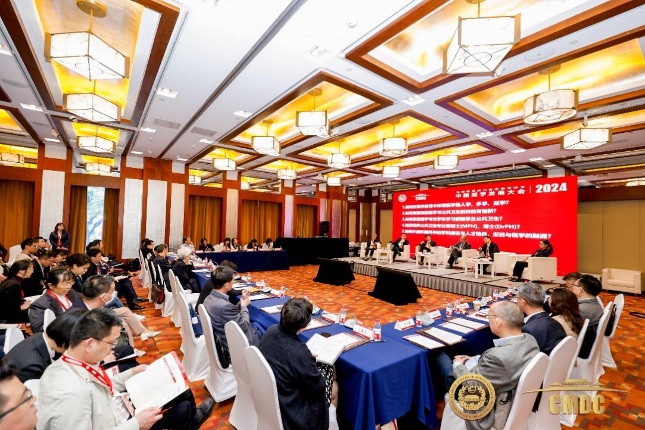
主题一：群医学及公共卫生院校教育
中国医学科学院学部委员，中国工程院副院长、院士，中国医学科学院院长，北京协和医学院校长，群医学及公共卫生学院院长王辰以“探索群医学及公共卫生教学新路径”为题作了开篇引言。王辰院士深入剖析了现行医学教育体系中临床医学与预防医学的割裂现象，并着重指出二者紧密融合的迫切性。围绕群医学及公共卫生教育的发展，王辰院士提出三个核心方向：首先，他主张广泛吸纳多学科背景的专才投身公共卫生领域，力求打破学科间的隔阂，使公共卫生学院成为一个兼容并蓄的开放系统，吸引经济学家、教育学家、社会学家等跨领域精英的加入，通过跨学科的深度交融与合作，共同拓宽公共卫生的研究视野。其次，王辰院士强调应更加重视公共卫生的社会属性和实践操作，公共卫生承载主体是社会大众，亟需积极引导和动员民众的广泛参与；同时，他积极倡导将群医学理念融入医学教育体系，以期培养具备群医学素养和群体健康视角的复合型医学人才。最后，王辰院士深刻阐释了公共卫生在经济发展中的重要地位，他明确指出，公共卫生非但不是社会的消耗和负担，而是一种极具战略价值的社会投资和健康保障。王辰院士的引言为群医学及公共卫生教育的革新与发展指明了方向。
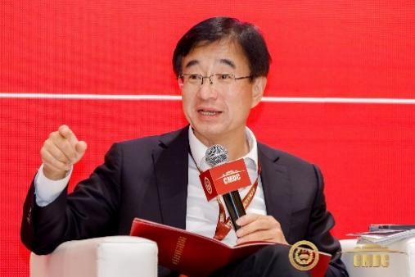
王辰院士
中国医学科学院学部委员、南京医科大学校长胡志斌教授分享了关于“全球公共卫生人才培养”的思考，通过对中美两国公共卫生教育体系的对比分析，指出尽管我国公共卫生教育体系在建制上相对完善，但在学历结构、教育重点、培养模式上仍存在差距。同时，胡教授也梳理了我国公共卫生教育面临的挑战，并强调应积极借鉴全球先进经验，以提升国内公共卫生教育的整体水平。
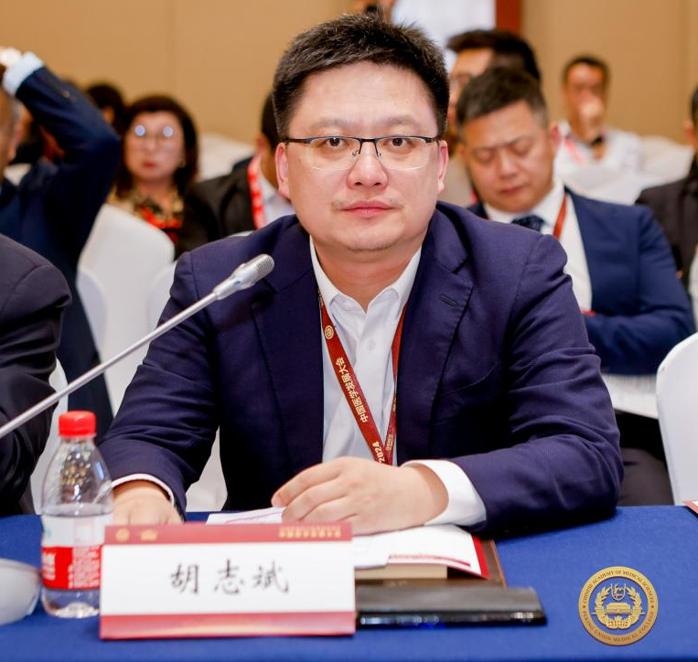
胡志斌教授
中国医学科学院学部委员、中国科学院院士朱彤教授就“环境健康学科建设”发表观点，强调了环境与健康的紧密联系，阐明了构建该学科的迫切性。朱教授还分享了北京大学在打破学科壁垒、推动学科交叉融合方面的创新实践，展示了环境健康学科在在课程设置、人才培养及国际合作方面的显著成就，并积极倡导深化环境与健康关系的研究，以推动相关人才的培养进程。
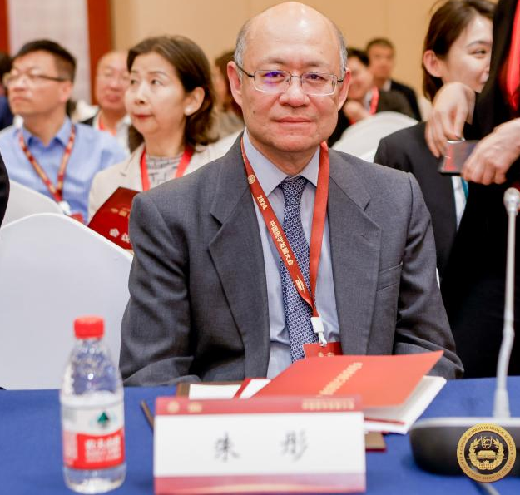
朱彤院士
北京大学公共卫生学院副院长许雅君教授强调培养DrPH（公共卫生博士专业学位）等公共卫生高层次人才的重要性，指出当前公共卫生教育存在生源狭窄、课程体系过于单一等问题，导致公共卫生人才培养的实用性不足。因此，她提议加强DrPH的实践经验和问题解决能力，拓宽知识体系，培养具备国际视野和出色沟通能力的公共卫生领军人才。
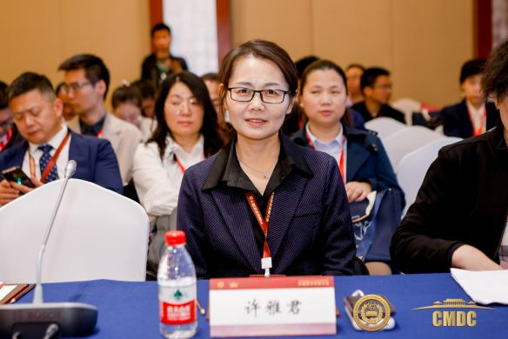
许雅君教授
首都医科大学全科医学与继续教育学院顾湲教授分享了“医学生的公共卫生教育”，阐述了推动医学生公共卫生教育的重要意义。她强调，21世纪的医学生应具备公共卫生意识，能洞察病患背后的家庭、社区等深层次因素；全科医生是具备公共卫生健康意识的大医生，需具备系统思维，以社区为导向，全面关注人群、环境和文化等多元素。
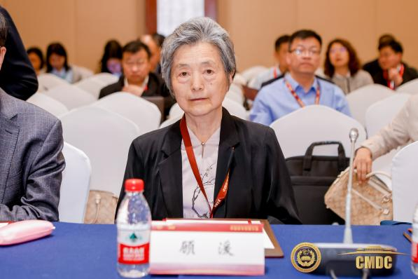
顾湲教授
中国医学科学院学部委员、第十一届全国政协副主席王志珍院士出席了本次论坛，着重论述了公共卫生政策的重要性，她以亲身经历阐述了在中国共产党的坚强领导下我国公共卫生领域发生的巨大变革，并指出我国的公共卫生政策对提高人均寿命和改善民众生活质量具有关键作用。她认为公共卫生政策成本效益高，应重视生活习惯及环境因素对健康的影响。此外，她还深入探讨了健康中国与美丽中国的内在关联，提出美丽中国的核心目标是增进人民健康。
论坛第一主题在中国医学科学院学部委员、北京协和医学院群医学及公共卫生学院执行院长杨维中教授主持下，与会专家围绕“群医学及公共卫生院校教育”展开了深入的讨论。经过充分的探讨和交流，专家们达成以下共识，并提出相关建议：
第一是尽快改变我国公共卫生院校生源入口过窄的现状。目前，我国公共卫生研究生的培养主要以预防医学本科专业的学生为主，学科人才过于单一。可借鉴国际做法，引入经济学、社会学、管理学、法学、传媒学、计算机等多学科背景的学生，使公共卫生硕士和博士的学科背景多样化。
第二是尽快改善学生在公共卫生实践方面培养不足的问题。一方面是部分公共卫生授课教师缺乏实践经验，存在照本宣科的情况；第二方面是学生在校期间的公共卫生实践机会严重不足，毕业后需要很长时间才能适应实际工作，特别是在应对突发公共卫生事件时表现更为明显。因此，未来院校教育应强化公共卫生专业硕士（MPH）和应用型博士（DrPH）的培养模式，着重提升公共卫生领导能力和实践能力培养水平。
第三是在课程体系上打破学科壁垒、促进学科交叉融合和队伍建设。例如，可在国家层面将“健康中国”和“美丽中国”两个行动计划相结合，在推动可持续发展和人与自然和谐共生的过程中，深入理解环境对健康的影响，识别出危害健康的关键因素，最大程度地保护生态环境和人类健康。
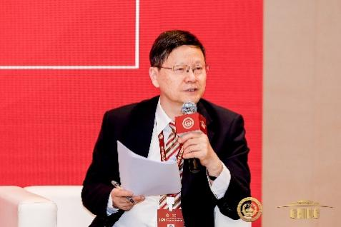
杨维中教授

主题二：毕业后公共卫生教育与继续教育
国家疾病预防控制局党组成员、副局长常继乐围绕公共卫生体系建设作开篇引言，从公共卫生现代化和高质量发展入题，介绍了疾控体系改革的方向和要求，强调公共卫生具有专业性、社会性、政治性三大特性和公众、公平、公益三大属性，要从总体国家安全观的高度、推进中国式现代化的深度、提升全球公共卫生治理的广度三个维度来认识和把握，坚持党政主导、部门协作、动员社会、全民参与的工作机制，并指出人才队伍建设在公共卫生体系建设中的基础作用，既要注重培养领军人才，也要注重整体队伍建设。号召广大公共卫生工作者坚持守正创新、系统集成，以习近平新时代中国特色社会主义思想世界观和方法论的“六个坚持”来武装头脑、指导实践、推动工作，积极构建强大的公共卫生体系。
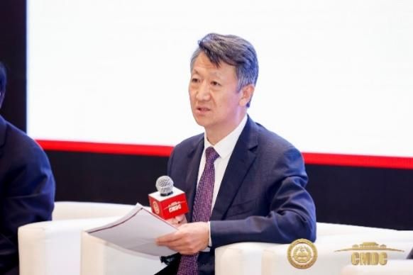
常继乐副局长
复旦大学公共卫生学院党委副书记史慧静教授以“高校与公共卫生在职教育”为题，分享了复旦大学在公共卫生医师规范化培训、短期研修以及教学科研基地建设等公共卫生毕业后教育方面的经验，这些实践为高校和基层疾控系统找到了合作契合点，推动了科研与防治项目的联合开展，探索出一条高校与公共卫生在职教育融合发展的路径。
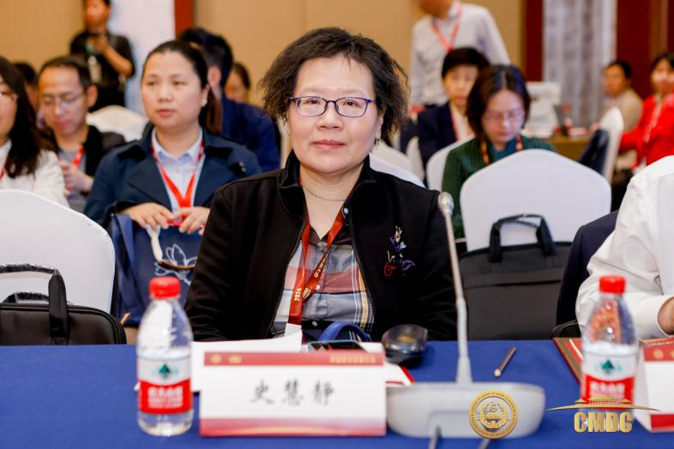
史慧静教授
北京大学医学部全科医学系主任迟春花教授就“基层医疗机构人员的继续教育”议题进行了分享，着重强调了基层医务人员继续教育的重要性，并针对岗位能力需求提出了明晰的见解和顶层设计的建议。还指出应借鉴国际先进经验，全面提升全科医生的各项能力，提升国家整体医疗卫生照护质量。
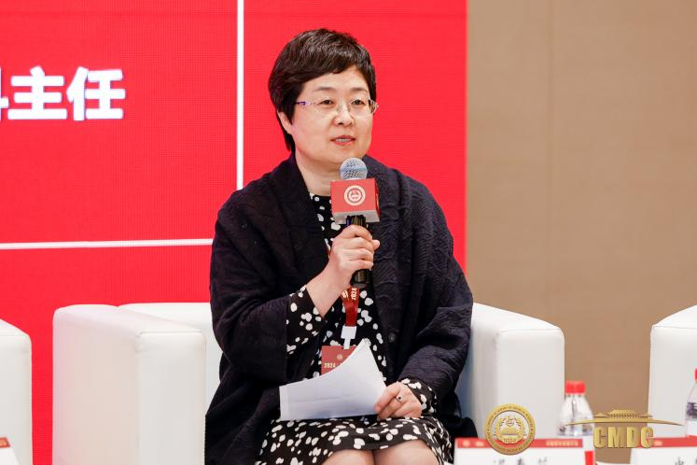
迟春花教授
湖南省疾病预防控制中心主任高立冬主任医师以“CFETP项目与实践型公共卫生人才培养”为题系统介绍了CFETP项目，阐述了干中学、学中干的培训理念，分享了该项目在培养实践型公共卫生人才方面的成功经验，同时强调了公共卫生人才培养的重要性。
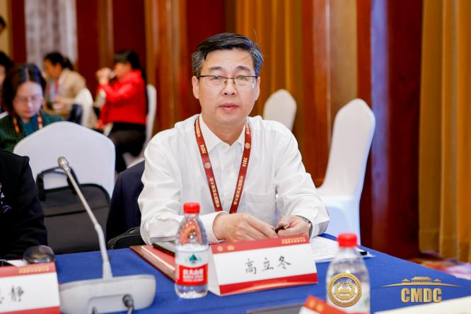
高立冬主任医师
中国医学科学院特邀学部委员、清华大学法学院王晨光教授从法律视角分析了公共卫生教育的重要性，他指出要强化以公众健康为核心的教育理念，完善公共卫生学科核心课程体系，结合实际需求培养学生的理论知识和跨学科能力，进一步完善公共卫生学科体系。
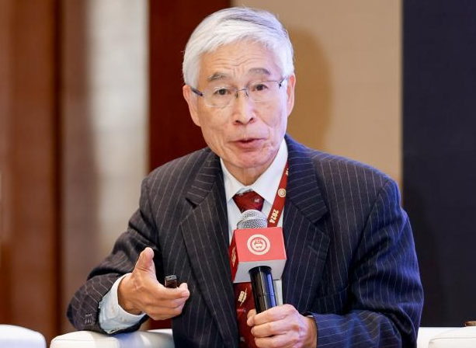
王晨光教授
原中国卫生经济学会副会长葛延风教授在发言中梳理了医疗机构工作人员的公共卫生职责，指出了医务人员在公共卫生体系中的重要作用，并明确了不同层级医疗机构的职责重点，最后强调推进医防融合、强化医疗机构在公共卫生领域的贡献，关键在于深化教育改革和职称体系改革，完善激励机制等。
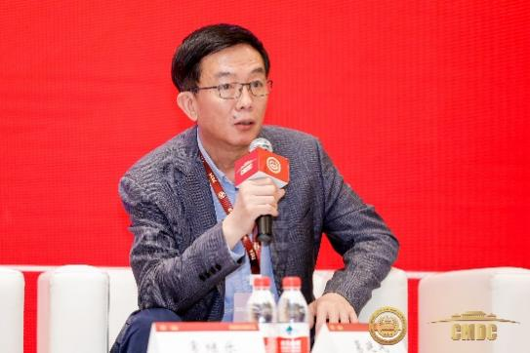
葛延风教授
论坛第二主题在中国医学科学院学部委员、中国科学院院士顾东风教授的主持下，与会专家就“毕业后公共卫生教育和继续教育”展开了深入的讨论。经过充分的探讨和交流，专家们达成以下共识和建议：
第一是强化医务人员在公共卫生体系中的作用和价值。医务人员作为公共卫生体系的重要组成部分，需从制度层面加强对医疗机构中医务人员的公共卫生继续教育，并积极鼓励他们深入参与公共卫生干预项目的实施，从而提升整个公共卫生体系的整体效能。
第二是充分发挥高校在公共卫生在职教育的作用。从制度上做好顶层设计，系统性推动高校与公共卫生机构共建教学科研基地，高校为在职公共卫生人员提供特定的短期研修项目，公共卫生机构为高校提供医学生实践现场。
第三是加强毕业后公共卫生专业教育的实效性。探索和推广有效的教育模式，以提高公共卫生人才的培养质量。例如，可借鉴现场流行病学培训项目（CFETP）的“干中学、学中干”的培养模式。
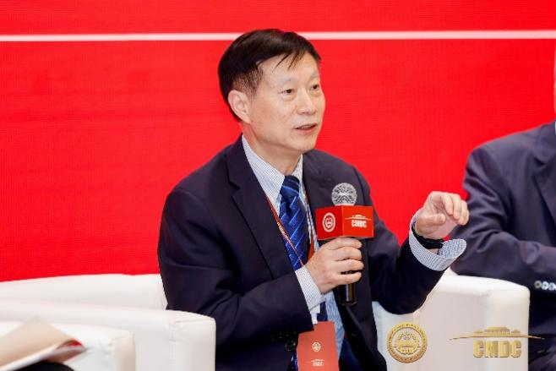
顾东风院士
来自北京大学、复旦大学、中山大学、兰州大学、中国医科大学等高校、中国疾控中心、广东、湖南、江西、浙江、成都等省市疾控中心，军事科学院、中日友好医院等科研院所、医疗机构以及院校各所院、院外研发基地负责人、专家和学者参与讨论。
经过深入研讨，与会专家在两大主题上达成了多项共识并提出了切实可行的建议，为推动我国群医学及公共卫生教育的创新发展指明了方向，有助于提高我国公共卫生人才的培养质量和水平。

